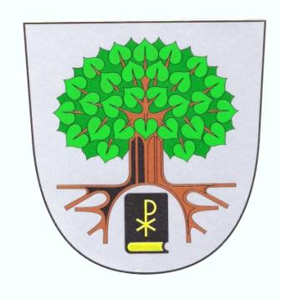

**Záměr dispozice s  majetkem**

**obce Telecí**

podle ustanovení § 39 odst. 1 zákona č. 128/2000 Sb., o obcích (obecní zřízení),

ve znění pozdějších předpisů

**Druh dispozice:**

**- prodej nepotřebného nábytku**

**Předmět dispozice:**

**- prodej starších stolů a židlí z vybavení Kulturního domu Telecí**

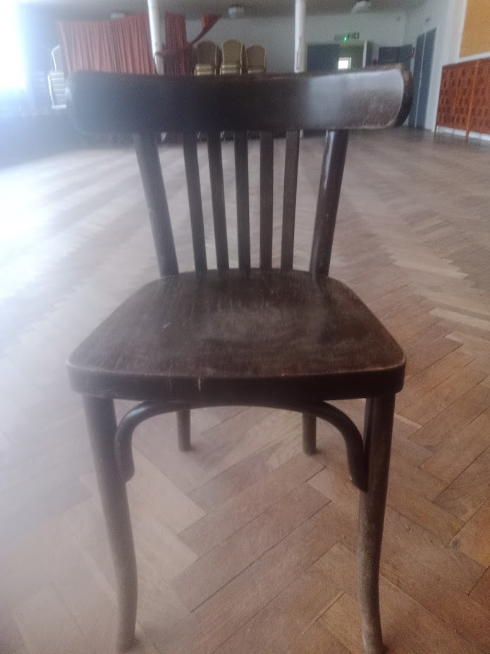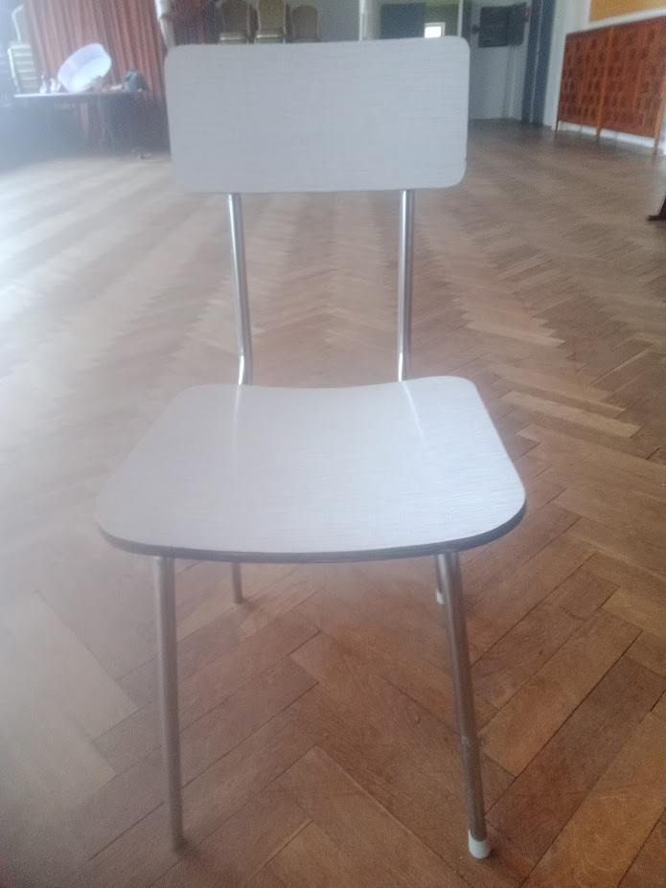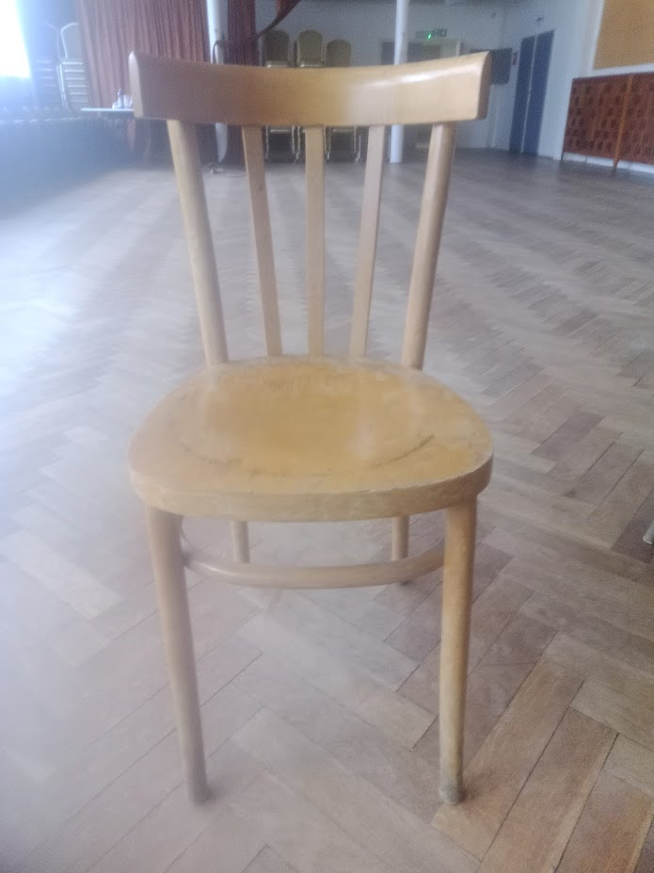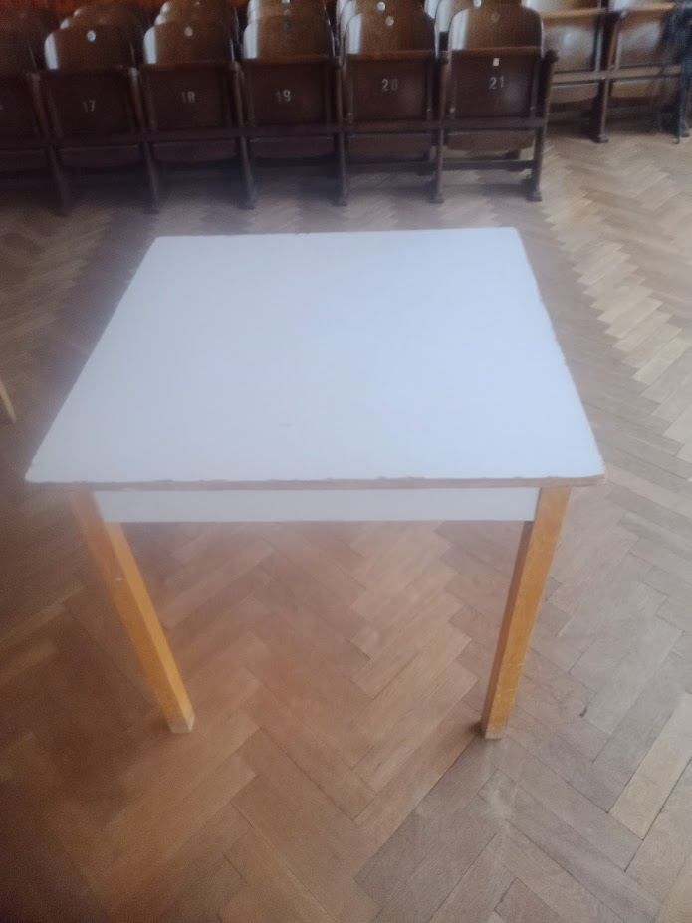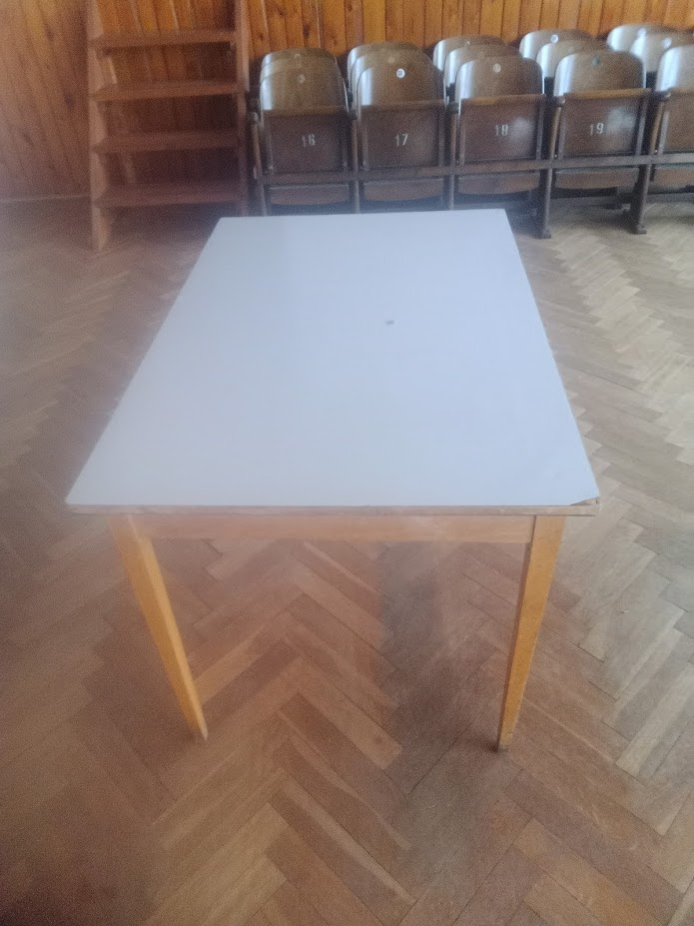

Židle jídelní kovová Židle jídelní tmavá Židle jídelní světlá Stůl jídelní 80x80 Stůl jídelní 120x80

100,- Kč/ kus 150,- Kč/ kus 150,- Kč/ kus 200,- Kč/ kus 300,- Kč/ kus

**Zájemci o nákup se mohou hlásit od 2.4.2024 písemnou žádostí, která musí být doručena na OÚ Telecí, Telecí 156, 569 94 Telecí nebo telefonicky do kanceláře obecního úřadu 461 746 141, případně emailem na adresu obec@teleci.cz**

*Bližší informace lze získat na OÚ Telecí, Telecí 156 , kde je také možné dohodnout se na prohlídce nabízeného nábytku .*

***Jaroslav Šimon, v.r.***

starosta obce

**Vyvěšeno dne:** 19.3. 2024

**Sejmuto dne:**